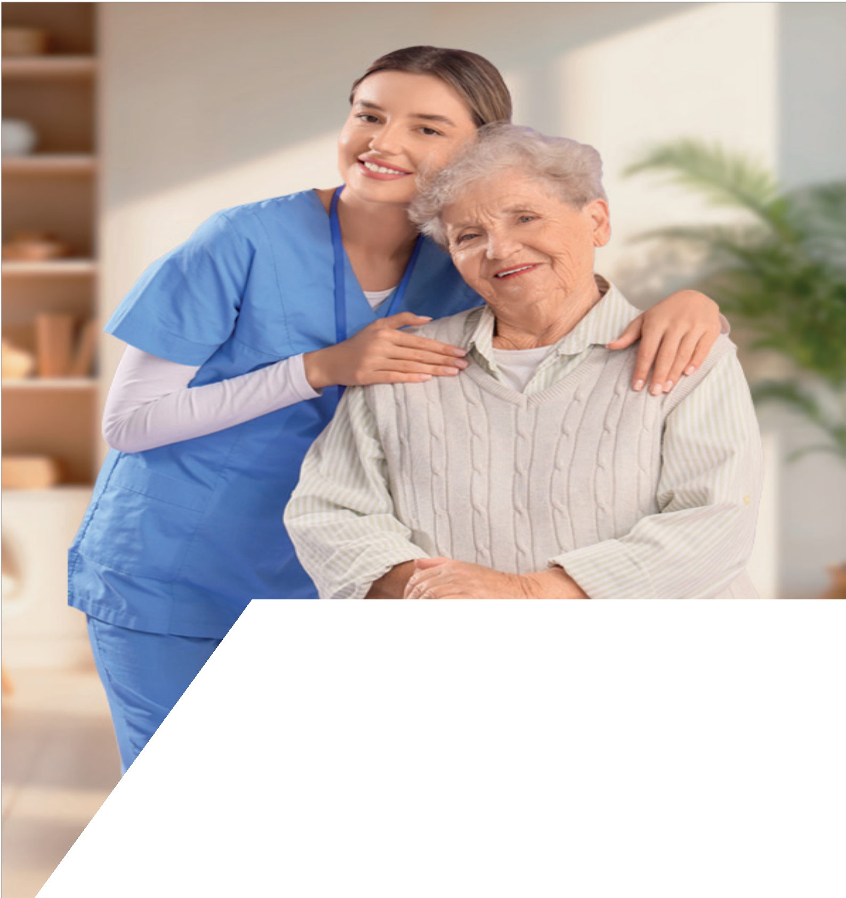

Cuidado integral de la persona mayor

Servicio Nacional de Aprendizaje - SENA
Nivel de formación: Complementaria

Presentación
El programa de formación complementaria Cuidado integral de la persona mayor tiene como propósito desarrollar conocimientos y habilidades básicas para brindar apoyo en el cuidado de la persona mayor, de acuerdo con su nivel de dependencia, grado de autonomía y requerimientos en las actividades básicas de la vida cotidiana. El proceso formativo promueve prácticas de cuidado orientadas al bienestar, la seguridad, la dignidad y el respeto por las capacidades, decisiones y preferencias de la persona mayor, en los diferentes entornos de cuidado.

A través de un enfoque teórico-práctico, el programa aborda la identificación del nivel de dependencia, la determinación de actividades y la asistencia en el cuidado básico, así como la promoción de actividades de recreación y esparcimiento, teniendo en cuenta las redes de apoyo disponibles. Asimismo, incorpora elementos para valorar el grado de satisfacción de la persona mayor frente a las actividades de bienestar y seguridad implementadas, favoreciendo prácticas de cuidado seguras, respetuosas y centradas en la persona.

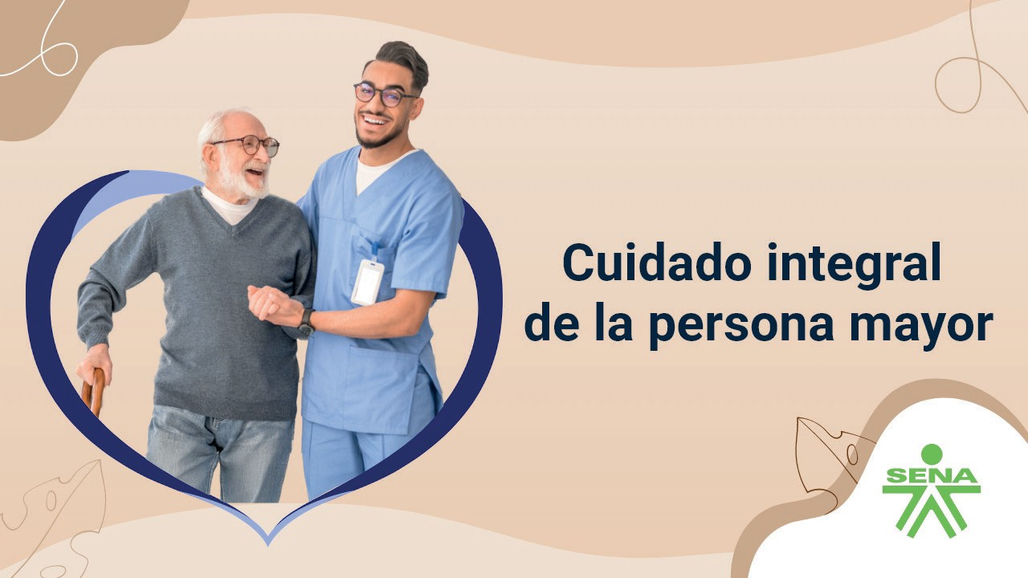
Abrir video


Código
33110306

Horas
48

Modalidad
Virtual


01

02

Justificación del programa
Colombia atraviesa un proceso de envejecimiento poblacional asociado al aumento de la esperanza de vida, la disminución de la fecundidad y el crecimiento progresivo de la población de personas mayores. Las proyecciones actualizadas del Departamento Administrativo Nacional de Estadística (DANE) evidencian que esta tendencia continuará durante las próximas décadas, generando nuevos desafíos sociales, económicos, sanitarios y relacionados con el cuidado de esta población.

El envejecimiento hace parte del curso de vida y no constituye por sí mismo una enfermedad ni implica necesariamente dependencia. Sin embargo, algunas personas mayores pueden presentar cambios en su capacidad funcional y requerir diferentes niveles de apoyo para el desarrollo de actividades de la vida diaria. En este contexto, resulta necesario fortalecer acciones orientadas a la promoción de la autonomía, la independencia, la participación, el bienestar y la calidad de vida, reconociendo la diversidad de condiciones, capacidades, necesidades y preferencias de cada persona.

En Colombia, las personas mayores son reconocidas como sujetos de derechos y de especial protección. La Política Pública Nacional de Envejecimiento y Vejez 2022-2031, adoptada mediante el Decreto 681 de 2022, establece como propósito garantizar las condiciones necesarias para un envejecimiento saludable y una vejez digna, autónoma e independiente, en condiciones de igualdad, equidad y no discriminación. Asimismo, promueve la corresponsabilidad de las personas, las familias, la sociedad y el Estado en la protección y garantía de los derechos de las personas mayores.

De igual manera, la Ley 2055 de 2020, mediante la cual Colombia aprueba la Convención Interamericana sobre la Protección de los Derechos Humanos de las Personas Mayores, fortalece el reconocimiento de derechos relacionados con la autonomía, la independencia, la igualdad, la no discriminación, la participación y la dignidad de esta población. Estos referentes orientan el cuidado hacia prácticas que respeten las decisiones, capacidades y preferencias de las personas mayores.

En este escenario, el incremento de la población mayor y la diversidad de situaciones asociadas a la autonomía y la dependencia funcional hacen necesario fortalecer las capacidades de las personas que participan en procesos de cuidado, especialmente en los entornos familiar, comunitario y domiciliario. Se requieren conocimientos y habilidades que permitan reconocer el proceso de envejecimiento, identificar el nivel de dependencia funcional, brindar apoyo en las actividades básicas de la vida diaria, prevenir riesgos y aplicar medidas de bioseguridad y seguridad en el entorno de cuidado.

En respuesta a estas necesidades, el Servicio Nacional de Aprendizaje (SENA) ofrece el curso Cuidado integral de la persona mayor, orientado al desarrollo de conocimientos y habilidades básicas para brindar apoyos de manera segura, respetuosa y centrada en la persona. El curso busca contribuir a la promoción de la autonomía y la independencia, la prevención de riesgos y el bienestar de las personas mayores, en concordancia con los principios de dignidad, enfoque de derechos y cuidado centrado en la persona, así como con los lineamientos normativos y de política pública vigentes en Colombia.

. Servicio Nacional de Aprendizaje - SENA 02

03
04
05

Competencia a desarrollar

230101296. Brindar atención a personas sujetas de cuidado según protocolos de actividades básicas cotidianas y grados de autonomía.

Requisitos de ingreso

Cumplir con el trámite de registro y matrícula establecido por la institución.
Contar con las herramientas de cómputo e Internet necesarias para el desarrollo del proceso formativo.
Contar con habilidades lectoescritoras y de manejo de herramientas informáticas y de comunicación acordes con el programa de formación.

Estrategia metodológica

Centrada en la construcción de autonomía para garantizar la calidad de los procesos formativos en el marco de la formación por competencias, el aprendizaje por proyectos y el uso de técnicas didácticas activas que estimulan el pensamiento para la resolución de problemas simulados y reales; soportadas en la utilización de las Tecnologías de la Información y la Comunicación, integradas, en ambientes abiertos y pluritecnológicos, atención con enfoque pluralista y diferencial que en todo caso recrean el contexto productivo y vinculan al aprendiz con la realidad cotidiana y el desarrollo de las competencias.

Igualmente, debe estimular de manera permanente la autocrítica y la reflexión del aprendiz sobre el quehacer y los resultados de aprendizaje que logra a través de la vinculación activa de las cuatro fuentes de información para la construcción de conocimiento:
El instructor - tutor El entorno
las TIC
El trabajo colaborativo

